Станок вальцовочный ручной настольный Stalex W01-0.8х305

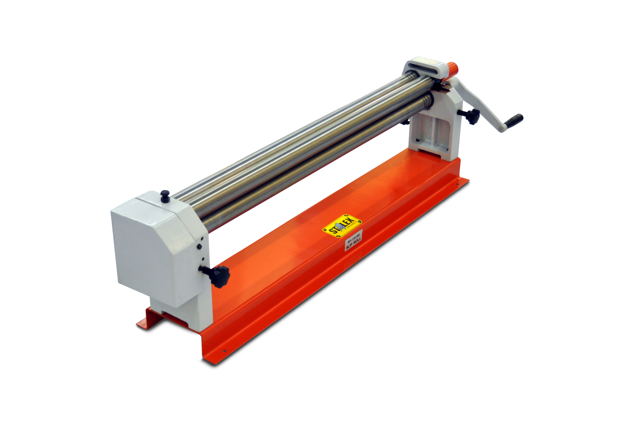

ИНСТРУКЦИЯ по эксплуатации
ТЕХНИЧЕСКИЕ ХАРАКТЕРИСТИКИ

Минимальный диаметр валов | 1”
Максимальная длина валов | 12”
Максимальная толщина валов (сталь) | 20 калибр / 0,9"
Максимальная толщина валов (латунь) | 18 калибр / 1,2"
Максимальная толщина валов (алюминий) | 17 калибр / 1,36"
Желоба для обработки проволоки | 1/8", 1/4", & 3/8"
Масса | 13 кгс
Габаритные размеры | 23"x 6,68"x 9,43"

ХРАНЕНИЕ РУКОВОДСТВА

В данном руководстве представлены инструкции по технике безопасности и управлению, а также перечень деталей, поэтому его необходимо хранить в безопасном сухом месте для дальнейшего использования. Следует хранить руководство вместе с накладной. Необходимо записать номер накладной на обратной стороне обложки.

ПЕРЕД НАЧАЛОМ СБОРКИ И РАБОТЫ С ВАЛЬЦОВОЧНЫМ СТАНКОМ НЕОБХОДИМО ПОДРОБНО ИЗУЧИТЬ ВСЕ ИНСТРУКЦИИ.

ТЕХНИКА БЕЗОПАСНОСТИ

ВНИМАНИЕ: при использовании электрических инструментов, устройств или оборудования, для снижения риска возникновения пожара, поражения электрическим током и получения травм необходимо всегда следовать основным требованиям техники безопасности.

ПЕРЕД НАЧАЛОМ ИСПОЛЬЗОВАНИЯ ОБОРУДОВАНИЯ СЛЕДУЕТ ОЗНАКОМИТЬСЯ СО ВСЕМИ ПРИВЕДЕННЫМИ НИЖЕ ИНСТРУКЦИЯМИ

- СЛЕДУЕТ СОДЕРЖАТЬ РАБОЧУЮ ЗОНУ В ЧИСТОТЕ. Работа в загроможденной рабочей зоне представляет опасность.
- НЕОБХОДИМО УЧИТЫВАТЬ УСЛОВИЯ РАБОЧЕЙ ЗОНЫ. Запрещается использовать станок во влажном и плохо освещенном помещении. Не подвергать станок воздействию влаги. Рабочая зона должна быть хорошо освещена.
- ЗАПРЕЩАЕТСЯ ДОПУСКАТЬ ДЕТЕЙ В РАБОЧУЮ ЗОНУ. Детям запрещается находится вблизи рабочей зоны станка, а также управлять станком.
- Хранение простаивающего станка. Во избежание образования ржавчины следует хранить неиспользуемый станок в сухом помещении. Желательно хранить станок вне зоны доступа детей.
- НЕ СЛЕДУЕТ ПЕРЕГРУЖАТЬ СТАНОК ИЛИ ИНСТРУМЕНТЫ. Нормальные условия эксплуатации станка сделают работу более эффективной и безопасной.
- НЕОБХОДИМО ИСПОЛЬЗОВАТЬ СТАНОК ТОЛЬКО ПО НАЗНАЧЕНИЮ. Не следует использовать для выполнения тяжелой работы не рассчитанные на большую нагрузку инструменты и комплектующие. Запрещается использовать инструменты не по прямому назначению.
- РАБОТАТЬ СО СТАНКОМ СЛЕДУЕТ В СООТВЕТСТВУЮЩЕЙ ОДЕЖДЕ. Запрещается надевать свободную одежду и ювелирные украшения, так как они могут быть затянуты подвижными частями станка. Во время работы со станком рекомендуется надевать защитные перчатки и нескользящую обувь. Во избежание затягивания длинных волос механизмами станка необходимо убирать их под защитный головной убор.
- НУЖНО ИСПОЛЬЗОВАТЬ ЗАЩИТНЫЕ ПРИСПОСОБЛЕНИЯ ДЛЯ ГЛАЗ И УШЕЙ. Если в ходе выполнения работы образуется стружка, пыль или опилки, необходимо использовать маску, полностью закрывающую лицо. В остальных случаях необходимо надевать защитные очки. Если при работе образуется много мелкой и крупной пыли, необходимо надевать пылезащитную маску. При работе в течение продолжительно периода времени необходимо использовать защитные наушники. Защитные очки и наушники можно приобрести у поставщика оборудования.
- НУЖНО НАДЕЖНО КРЕПИТЬ ЗАГОТОВКУ. Во время работы следует использовать зажимы или тиски для фиксации заготовки. Это безопаснее, чем удерживать заготовку руками, а также позволяет использовать обе руки для управления станком.
- НАХОДИТЬСЯ НА БЕЗОПАСНОМ РАССТОЯНИИ. Оператору необходимо занять устойчивое положение для сохранения равновесия при работе на станке.
- эксплуатировать станок с осторожностью. Для более эффективной и безопасной работы инструменты должны быть чистыми и хорошо заточенными. Необходимо следовать соответствующим указаниям относительно смазки и замены вспомогательного оборудования. Рукоятки должны быть сухими, чистыми и не быть покрытыми маслом или смазкой.
- ПРИ РАБОТЕ СО СТАНКОМ НЕОБХОДИМО БЫТЬ ВНИМАТЕЛЬНЫМ. Следить за ходом выполнения работы и руководствоваться принципами здравого смысла. Запрещается эксплуатировать станок в уставшем состоянии.
- ВЫПОЛНИТЬ ПРОВЕРКУ ДЕТАЛЕЙ НА НАЛИЧИЕ ПОВРЕЖДЕНИЙ. Для обеспечения надлежащего функционирования перед использованием инструментов нужно внимательно осмотреть их на предмет повреждений. Проверить соосность, крепление и состояние вращающихся частей, зажимных и подвижных механизмов, а также проверить прочие факторы, влияющие на качество обработки. В случае если в руководстве к оборудованию не указано иное, починку и замену поврежденных деталей должны выполнять специалисты авторизованного центра поддержки.
- ЗАПАСНЫЕ ДЕТАЛИ И КОМПЛЕКТУЮЩИЕ. При замене следует использовать только идентичные запасные части. Необходимо использовать только подходящие для станка дополнительные принадлежности. Необходимые комплектующие можно приобрести у поставщика оборудования.
- Запрещается работать со станком в состоянии алкогольного или наркотического опьянения. Ознакомиться с инструкцией по применению тех или иных лекарственных препаратов, убедиться, что их прием не влияет на снижение умственной и рефлекторной деятельности, и, в случае возникновения сомнений, временно отказаться от работы со станком.

УСТАНОВКА

Шаг 1: Болтами закрепить вальцовочный станок на устойчивой рабочей поверхности, используя четыре отверстия в СТАНИНЕ (№25).
Шаг 2: Для этой цели также можно использовать и другое имеющееся в наличии оборудование. Необходимо купить четыре болта 5/16", четыре гайки, четыре пружинные шайбы и восемь шайб. Для определения длины болтов нужно к толщине верстака прибавить 1".
Шаг 3: Установить станок в желаемое положение, убедившись в наличии достаточного пространства для вращения рукоятки (располагающейся справа, если смотреть на станок спереди). Убедиться в наличии достаточного пространства позади станка для размещения заготовки.
Шаг 4: Через отверстия в СТАНИНЕ отметить положение станка на верстаке.
Шаг 5: Снять вальцовочный станок.
Шаг 6: Просверлить в верстаке 11/32” отверстий.
Шаг 7: Разместить станок так, чтобы отверстия в станине совпали с просверленными в верстаке отверстиями.
Шаг 8: Установить устройства в следующем порядке:
A. Болт | B. Станок | C. Верстак | D. Шайба
E. Пружинная шайба | F. Шайба | G. Гайка

РЕГУЛИРОВКА

- Для увеличения зазора между ВАЛОМ I (№17) и ВАЛОМ II (№18) и настройки толщины заготовки необходимо ослабить РУКОЯТКУ НАСТРОЙКИ (№24). Для уменьшения зазора необходимо затянуть данную рукоятку. Необходимо убедиться, что обе рукоятки затянуты с одинаковым усилием. См. Рисунок 1.
Вал I (№17)
Рукоятка настройки (№24)
Вал II (№18)
Рукоятка настройки (№24)

Рисунок 1 – Регулировка зазора для заготовки

- Для увеличения зазора между ВАЛОМ I и ВАЛОМ III (№8) и увеличения диаметра валов необходимо ослабить РУКОЯТКУ НАСТРОЙКИ (№4). Для уменьшения диаметра валов необходимо затянуть рукоятку. Для придания заготовкам цилиндрической формы обе рукоятки должны быть затянуты с одинаковым усилием, для получения конусообразной формы с одной стороны рукоятка должна быть затянута сильнее. См. Рисунок 2.
Вал I (№17)
Рукоятка настройки (№4)
Вал III (№18)
Рукоятка настройки (№4)
Рисунок 2 – Регулировка зазора между валами

Шаг 1: Выполнить все необходимые настройки (см. выше) в зависимости от толщины заготовки и желаемой формы на выходе (прямая, цилиндр или конус).
Шаг 2: Поместить край заготовки между ВАЛОМ I (№17) и ВАЛОМ II (№18). См. Рисунок 3.
Shaft II (#18)
Вал I (№17)
Рукоятка (№19)
Вал II (№18)

Рисунок 3 – Загрузка заготовки

Шаг 3: Для обработки заготовки повернуть РУКОЯТКУ (№19).
Шаг 4: При необходимости снять заготовку до завершения ее вальцовки нужно ослабить ТЯГУ ПОДЪЕМА ВАЛА I (№11) и потянуть ВАЛ I вперед. См. Рисунок 4.

Вал I (№17)
Тяга подъема вала I (№11)

Рисунок 4 – Снятие незавершенного изделия

Шаг 5: Для создания проволоки необходимо выбрать наименьший желоб и разместить край проволоки на желобе ВАЛА II. Остальные операции совпадают с порядком обработки листовых заготовок. См. рисунок 5.

Вал I (№17)
Рукоятка (№10)
Вал II (№18)

Рисунок 5 – Создание проволоки

Шаг 6: Для создания колец из проволоки необходимо пропускать проволоку через валки до тех пор, пока ее конец не пересечется с началом. Затем, как показано выше, снять ВАЛ I и обрезать заготовку в месте пересечения.

ТЕХНИЧЕСКОЕ ОБСЛУЖИВАНИЕ

Необходимо следить за тем, чтобы на валы не попадало масло, грязь и смазка.
Смазку зубчатой передачи нужно выполнять по мере необходимости путем подачи консистентной смазки через отверстие смазочного штуцера (№2). См. Рисунок 6.

Отверстие смазочного штуцера (№2)

Рисунок 6 – Смазка зубчатой передачи
ПЕРЕЧЕНЬ ДЕТАЛЕЙ

Номер пункта | Описание | Кол-во
1 | Регулировочный винт | 1
2 | Смазочный штуцер | 1
3 | Поворотная опора | 1
4 | Рукоятка настройки | 2
5 | Левая стойка | 1
6 | Втулка | 1
7 | Клиновая шпонка 4x8 | 2
8 | Вал III | 1
9 | Вал рукоятки | 2
10 | Правая стойка | 1
11 | Тяга подъема вала | 1
12 | Шайба 6 | 1
13 | Шайба 6 | 1
14 | Винт M6x16 | 1
15 | Втулка | 1
16 | Зубчатая передача | 2
17 | Вал I | 1
18 | Вал II | 1
19 | Рукоятка | 1
21 | Ручка | 1
22 | Болт M10x10 | 1
24 | Рукоятка настройки | 2
25 | Станина | 1
26 | Шайба 10 | 4
27 | Пружинная шайба 10 | 4
28 | Болт M10x20 | 4

